Asmuo kontaktams:
Jurgita Slankauskienė
vyr. specialistė
Aprangos ir kario sistemų sk.
Atsargų valdymo departamentas
GRA prie KAM (Giedraičių g. 41, Vilnius LT-09303)
tel. +370 706 72497
el. paštas jurgita.slankauskiene@kam.lt

TECHNINĖ SPECIFIKACIJA MASKUOJANTIEMS KOMPLEKTAMS

I SKYRIUS

BENDROSIOS NUOSTATOS

- Maskuojantis komplektas (toliau – komplektas) skirtas kariams dėvėti kaip maskavimosi priemonė bei apsaugai nuo kritulių ir vėjo. Komplektas dėvimas ant kario ekipuotės, šarvinės liemenės su amunicija.
- Komplektą sudaro maskuojančio komplekto apsiaustas (toliau – apsiaustas) ir maskuojančio komplekto kelnės (toliau – kelnės).
- Komplektai turi atitikti šioje techninėje specifikacijoje pateiktus reikalavimus.
- Komplektai gali būti dviejų spalvų: balti (sniego kamufliažas), pritaikyti snieguotai aplinkai ir/arba marginti Lietuvos kariuomenės patentuotu, slepiamuoju (universaliu) piešiniu (ketinamų įsigyti komplektų spalva nurodoma pirkimo vykdymo metu).
- Maskuojančio komplekto modelio ypatumai, matų lentelės, technologinis apdirbimas, naudojimo-priežiūros instrukcija derinami su konkurso laimėtoju, pasirašius sutartį.
- Reikalingi maskuojančių komplektų dydžiai pateikti 1 lentelėje, sudarytoje pagal Lietuvos kariuomenėje priimtą dydžių sistemą.
- Komplektų gamybai naudojamas audinys turi atitikti minimalius aplinkos apsaugos kriterijus, nurodytus Lietuvos Respublikos aplinkos ministro 2011 m. birželio 28 įsakymu Nr. D1-508 patvirtinto „Aplinkos apsaugos kriterijų taikymo, vykdant žaliuosius pirkimus, tvarkos aprašo “ 2 priedo IX skyriuje „Tekstilės gaminiai“.
1 lentelė
MASKUOJANČIŲ KOMPLEKTŲ DYDŽIŲ LENTELĖ
Ūgis,  cm | Dydis (krūtinės apimtis), cm |  | 80-84 |  | 88-92 |  | 96-100 |  | 104-108 |  | 112-116 |  | 120-124
Ūgis,  cm | Liemens apimtis, cm |  | 68-72 |  | 76-80 |  | 84-88 |  | 92-96 |  | 100-104 |  | 108-112
152-158
164-170
176-182
188-194
200-206
- Užpildytos apsiaustų ir kelnių dydžių lentelės (su nurodytais kiekiais) pateikiamos tiekėjui, sudarant sutartį. Esant būtinybei, gali būti pareikalauta pagaminti nestandartinių dydžių gaminių, neviršijant 2% bendro sutarties kiekio.
- Komplekto kokybės garantijos terminas – ne mažiau kaip 12 (dvylika) mėnesių aktyvios eksploatacijos sąlygomis (kuris skaičiuojamas nuo prekių išdavimo iš Pirkėjo sandėlio dienos) ir 24 (dvidešimt keturi) mėnesiai nuo prekių priėmimo į Pirkėjo sandėlį dienos.

II SKYRIUS
TECHNINIAI REIKALAVIMAI
- Komplekto modelio eskizai pateikti techninės specifikacijos 1 priede (toliau – priedas) apsiausto eskizai – 1, 2, 3 paveiksluose, kelnių eskizai – 4, 5 paveiksluose.
- Aprašyme gaminių matmenys pateikti baziniam dydžiui (96-100 cm krūtinės apimties (dydžio), 176-182 cm ūgio, 84-88 cm liemens apimties tipinei figūrai). Jeigu techninėje specifikacijoje ar lentelėse nenurodyta kitaip, matmenims iki 10,0 cm imtinai leidžiamas iki 4,0 % nukrypimas nuo nurodytų matmenų, matmenims virš 10,0 cm leidžiamas iki 2,0 % nukrypimas nuo pateiktų/nurodytų matmenų.
- Pagrindiniai apsiausto bazinio dydžio gaminio matai ir leistini nuokrypiai nuo matų centimetrais pateikti 2 lentelėje.
- Pagrindiniai kelnių bazinio dydžio gaminio matai ir leistini nuokrypiai nuo matų centimetrais pateikti 3 lentelėje.
- Visų dydžių matų lentelės derinamos su konkurso laimėtoju, pasirašius sutartį

2 lentelė
MASKUOJANČIO KOMPLEKTO APSIAUSTO BAZINIO DYDŽIO MATŲ LENTELĖ
96-100 dydis (krūtinės apimtis), 176-182 ūgis, 84-88 liemens apimtis

Eil. Nr. | Matmens pavadinimas | Reikšmė,  cm | Leistinas nuokrypis (cm) ±
1. | Nugaros ilgis (matuoti nugaros vidurio ilgį nuo priekaklio iki apačios) | 97,0 | 1,5
2. | Nugaros vidurio ilgis iki tunelio viršutinio krašto | 60,0 | 1,0
3. | Krūtinės apimtis, 1/2 (matuoti ties pažastimis) | 88,0 | 1,5
4. | Apačios plotis, 1/2 (matuoti tiesiai, tarp šoninių siūlių) | 59,0 | 1,5
5. | Priekio plotis (be tinklelio įdūrų ) | 78,0 | 1,0
6. | Rankovės ilgis (matuoti nuo priekaklio iki apačios) | 84,0 | 1,5
7. | Rankovės plotis ties pažasties išėma, 1/2 | 43,0 | 0,5
8. | Rankovės apačios plotis, 1/2 (rankogalis surauktas) | 13,5 | 0,5
9. | Rankovės apačios plotis, 1/2 (rankogalis ištemptas) | 20,0 | 0,5
10. | Priekio vidurio ilgis (iki priekaklio) | 68,0 | 1,5
11. | Priekio papetės vidurio ilgis | 33,0 | 1,0
12. | Gobtuvo vidurio ilgis (nuo stovės viršutinio krašto nugaroje iki snapelio krašto) | 51,0 | 1,0
13. | Apykaklės/stovės aukštis priekio centre | 15,0 | 0,5
14. | Apykaklės/stovės aukštis nugaros centre | 10,0 | 0,5
15. | Priekaklio ilgis, 1/2 (matuoti stovės įsiuvimo siūlę) | 36,5 | 1,0
16. | Peties uždėtinės detalės ilgis (matuoti nuo priekaklio) | 21,5 | 0,5
17. | Maišelio ilgis (įsiūto viduje) | 28,0 | 1,0
18. | Maišelio plotis (įsiūto viduje) | 21,0 | 1,0

3 lentelė
MASKUOJANČIO KOMPLEKTO KELNIŲ BAZINIO DYDŽIO MATŲ LENTELĖ
96-100 dydis (krūtinės apimtis), 176-182 ūgis, 84-88 liemens apimtis

Eil. Nr. | Matmens pavadinimas | Reikšmė, cm | Leistinas nuokrypis (cm) ±
1. | Kelnių šono ilgis (įskaitant juosmenį) | 113,0 | 2,0
2. | Žingsnio siūlės ilgis | 86,0 | 2,0
3. | Priekio vidurio ilgis (įskaitant juosmenį) | 34,0 | 0,5
4. | Nugaros vidurio ilgis (įskaitant juosmenį) | 45,5 | 0,5
5. | Juosmens apimtis, 1/2 (suraukto) | 44,0 | 1,5
6. | Juosmens apimtis, 1/2 (ištempto, užsegus) | 63,5 | 1,5
7. | Klubų apimtis, 1/2 (ties antuko apačia) | 70,0 | 1,5
8. | Kelnių (klešnės) plotis viršuje, 1/2 (ties žingsnio siūlės pradžia) | 43,5 | 1,0
9. | Kelnių (klešnės) plotis ties keliu, 1/2 (ties viduriniais įsiuvais) | 33,0 | 0,5
10. | Kelnių (klešnės) plotis apačioje, 1/2 (surauktos) | 17,5 | 0,5
11 | Kelnių (klešnės) plotis apačioje, 1/2 (ištemptos, užsegus) | 23,5 | 0,5
12. | Tinklelio įdūro aukštis ties nugaros viduriu | 10,5 | 0,5
13. | Antkelio aukštis (ties viduriu) | 32,0 | 1,0
14. | Uždėtinės apatinės detalės aukštis (ties viduriu) | 34,0 | 1,0
15. | Maišelio ilgis (įsiūto viduje) | 27,0 | 1,0
16. | Maišelio plotis (įsiūto viduje) | 21,0 | 1,0

- Gaminių detalės kerpamos pagal išilginę, turi būti simetriškos, porinės detalės turi būti vienodos. Neleidžiami atspalviai tarp to paties gaminio, tos pačios medžiagos detalių ir detalių viduje (detalės skirtingose vietose).
- Apsiaustas platus, pažemintu juosmeniu, prailginta nugara. Užsivelkamas per galvą, priekyje viršuje dalinai užsegamas paslėptu spiraliniu užtrauktuku, su apsiuvu – lystele, iš vidaus dengiančiu užtrauktuką. Vidinis apsiuvas pereina į priekį ir apgaubia užtrauktuko galvutę, tuo apsaugo smakrą nuo užtrauktuko galvutės trynimosi.
- Apsiaustas su puslankio formos papetėmis priekyje ir nugaroje, su jų siūlėse angomis priekyje ir nugaroje, užsegamomis užtrauktukais (lengvai atsisegančiais). Angų užtrauktukai turi būti paslėpti po papetės apsiuvais (apsaugai nuo sniego ir lietaus). Priekyje anga užsegama dviem dvipusiais užtrauktukais, nugaroje dviem vienpusiais užtrauktukais. Tokios formos anga leidžia lengvai prieiti prie amunicijos, esančios po apsiaustu. Patogiam suėmimui užtrauktukų galuose turi būti uždėti neslidūs plastikiniai antgaliai. Abiejų (priekio ir nugaros) angų centruose įsiuvama po juostelę, kuri užtikrina abiejų užtrauktukų greitą atsegimą vienu rankos judesiu. Juostelės galai susegami spaudėmis. Juostelių galai sutvirtinami (pakietinami) spaudžių įstatymo patikimumui ir patogiam suėmimui. Priekio angos apsiuvo krašte (papetės apačioje) turi būti įverta apvali elastinė juosta (išeinanti per papetės apsiuve įstatytas akutes į gaminio vidinę pusę) ir fiksatorius (prie šoninės siūlės) – angos apimčiai reguliuoti. Angos apimties reguliavimo mechanizmas (du fiksatoriai šonuose ir elastinė juosta) – apsiausto vidinėje pusėje. Fiksatoriai pritvirtinti prie gaminio tekstilinės juostelės pagalba (juostelės galai įsiūti į liemens siūlę).
- Apsiaustas turi būti su aukšta apykakle – stove, kuri pereina į gobtuvą. Gobtuvas turi būti su pastandintu (su įdėklu) snapeliu. Gobtuvo dydis turi leisti kariui dėvėti apsiaustą kartu dėvint šalmą. Gobtuvo konstrukcijoje numatytas dvigubas jo apimties reguliavimas, leidžiantis kariui jį nustatyti tinkamoje padėtyje (nedėvint šalmo ar dėvint šalmą) ir užtikrinantis, kad gobtuvas išliks toje pačioje padėtyje, kariui atliekant skirtingus judesius (sukinėjant galvą, keliant rankas ir pan.) bei apsaugos nuo kritulių patekimo į gobtuvo vidų.
- Gobtuvo apimties ilgis reguliuojamas 2 fiksatoriais ir elastine virvute, einančia gobtuvo viduje (ant snapelio vidinės dalies) prisiūtu tuneliu. Laisvi elastinės virvutės galai per gobtuve įstatytas akutes ištraukiami į gamino (gobtuvo) vidų, po to per kitas akutes (esančias gobtuvo išorinėje pusėje) ištraukiami ir perveriami per reguliatorius (pritvirtintus prie gaminio tekstilinės juostelės pagalba) bei akučių pagalba vėl pereina į gaminio (stovės priekinės dalies) vidų. Elastinių virvučių laisvi galai apykaklės detalėje išveriami į gobtuvo išorę per paliktas angeles priekaklio siūlėje. Elastinių virvučių galai patogiam suėmimui turi būti su plastikiniais antgaliais.
- Gobtuvo plotis (aplink kaklą) reguliuojamas fiksatoriumi ir elastine virvute, perverta gobtuvo vidinėje dalyje (aplink stovės viršutinį kraštą) . Elastinės virvutės pravėrimui į gobtuvo išorę nugarinėje pusėje įstatyta akutė. Fiksatorius pritvirtintas prie gaminio tekstilinės juostelės pagalba prie stovės apatinės siūlės. Elastinė virvutė reguliuojama fiksatoriaus pagalba. Kad virvutė neišslystų iš fiksatoriaus ir patogiam jos suėmimui, įveriamas plastikinis laikiklis. Šis gobtuvo reguliavimo mechanizmas paslepiamas po figūrine velke, pritvirtinta prie stovės viršutinio krašto. Velkė užsegama kibiu užsegimu.
- Papildomam gobtuvo apimties reguliavimui gobtuvo viršuje (centrinėje nugarinėje dalyje) prisiūta kibaus užsegimo juostos švelniosios dalies detalė ir velkė su prisiūta kibaus užsegimo juostos kibiosios dalies detale.
- Gobtuvo viršuje, centre prisiūta kibaus užsegimo švelniosios pusės detalė (skirta IR ženklui tvirtinti). Ši detalė turi būti 2,5 x 2,5 cm dydžio (± 5 %).
- Apsiausto juosmuo ir apačia reguliuojami apvalios elastinės juostos ir reguliatoriaus pagalba. Reguliavimo mechanizmai turi būti gaminio viduje. Fiksatoriai ties šoninėmis siūlėmis. Apvali elastinė juosta ištraukta pro įstatytas akutes gaminio viduje. Kad kilputė neišslystų iš fiksatoriaus ir patogiam jos suėmimui, įveriamas plastikinis laikiklis. Apačios elastinės juostos kilpos pritvirtintos tekstilinės juostelės pagalba prie šoninės gaminio siūlės. Apsiausto apačios plotis reguliuojamas sujungta apvalia elastine virvute, einančia per apsiausto apačios palenkimą (tunelį), ir 2 fiksatoriais (esančiais gaminio šonuose). Palenkimo vidinėje pusėje, nugaros centre įstatomos dvi akutės, pro kurias perveriama apačios pločio reguliavimo virvelė. Atstumas tarp akučių 4,0 cm (± 5 %).
- Apsiaustas su reglano tipo rankovėmis. Rankovių pečių sritys sustiprintos cordura ar lygiaverte, ne blogesnių savybių ir kokybės, medžiaga, apsaugančia nuo nusitrynimo gaminio viršaus audinį nešant ekipuotės kuprinę.
- Rankovių erdvinei konstrukcijai užtikrinti kiekvienos rankovės alkūninėje detalėje susiūti 4 įsiuvai (po 2 iš kiekvienos pusės alkūnės srityje), nupeltakiuoti 0,1 – 0,2 cm pločio peltakiais. Rankovių apačioje (kad sutraukti) įverta 2, 0 cm (± 5 %) pločio plokščia elastinė juosta.
- Rankovių apatinėje dalyje ir apsiausto šonuose turi būti įsiuvami tinkelio tipo trikotažinės medžiagos įdūrai ventiliacijai.
- Apsiausto viduje (nugarinėje pusėje) prisiuvamas integruotas stačiakampio formos pakavimo maišas (maišo anga apačioje). Jis naudojamas apsiaustui kompaktiškai supakuoti. Maišo dydis (bazinio dydžio gaminiui) pateiktas 2 lentelėje. Maišas prisiuvamas trumpąja kraštine į viršų prie juosmens. Maišo apatinis kraštas sutraukiamas tekstiline apvalia virvele su reguliatoriumi. Ant maišo turi būti pažymėta (išsiuvinėta arba kitu būdu pažymėta (visą gaminio tarnavimo laiką nenusitrinančiu užrašu)) – gaminio tipas (apsiaustas ar kelnės) bei dydis - ūgis.
- Apsiaustas su prailginta nugara. Bazinio dydžio (96-100 dydžio (krūtinės apimties), 176-182 ūgio, 84-88 liemens apimties) nugaros vidurio ilgis 97,0 ± 1,5 cm.
- Esant poreikiui, apsiausto priekinės ir užpakalinės puselės gali būti tarpusavyje sujungtos Tam priekio detalės centre, ties juosmeniu (ant apatinės siūlės) prisiuvama 2,0 – 2,3 cm pločio detalė iš plokščios elastinės juostos (apie 5,5 cm (± 5 %) ilgio) ir standžios (diržinės) juostos (14,5 cm (± 5 %) ilgio) su spaude laisvajame gale (tarp spaudės dalių 7,0 cm (± 5 %)). Visas šios juostos ilgis – 19,0 cm (± 5 %). Laisvasis diržinės juostos galas turi neirti ir neturėti aštrių kampų.
- Spaudės turi būti įstatytos tvirtai, kad neiškristų segiojant (atsparios daugkartiniam sagstymui). Atsisegti turi sklandžiai ir nesunkiai, iškart patraukus. Užsegtos turi laikytis tvirtai, neturi atsisegti savaime.
- Kelnės plačios, ilgos, į apačią šiek tiek siaurėjančios, suraukiamu juosmeniu, atsegamos pilnai ties šoninėmis siūlėmis. Juosmens aukštis 3,5 cm (± 5 %).
- Kelnės priekyje užsegamos spiraliniu užtrauktuku (su paslėpta dantukų juosta), su viena galvute.
- Kelnių juosmuo priekyje suraukiamas apvalia elastine virvele, priekio centre perverta per akutes ir reguliuojama reguliatoriumi. Reguliatorius – ilgio fiksatorius pritvirtintas tekstilinės juostelės pagalba prie apatinės juosmens siūlės. Kad virvelė neišsinertų ir patogesniam ilgio reguliavimui ant virvelės kilpos (už fiksatoriaus) uždėtas plastikinis laikiklis. Nugarinėje juosmens dalyje įverta plokščia elastinė juosta. Priekinėje išorinėje juosmens dalyje (maždaug kiekvienos priekio puselės viduryje), išilgai juosmens pritvirtintos dvi ąselės iš dviejų sluoksnių standžios (diržinės) juostos, 2,5 cm (± 5 %) pločio ir 6,0 cm (± 5 %) ilgio.
- Kelnių šoninėse siūlėse įsiūti paslėpti spiraliniai išardomi užtrauktukai (su paslėpta dantukų juosta) su dviem galvutėmis. Patogiam suėmimui ir segiojimui užtrauktukų galuose turi būti uždėti neslidūs plastikiniais antgaliai.
- Šonuose kelnės užsegamos figūrinėmis velkėmis su prisiūta kibaus užsegimo juostos kibiąja dalimi (2 detalės 2,0 cm (± 5 %) X 5,0 cm (± 5 %)) (švelniosios juostos dalies detalės prisiūtos ant kelnių užpakalinės detalės ) ir dvejomis spaudėmis ties juosmeniu. Kelnių apačioje, šonuose taip pat yra po velkę, užsegamą viena spaude. Spaudės turi būti įstatytos tvirtai, kad neiškristų segiojant (atsparios daugkartiniam sagstymui).
- Kelnių klešnių apačios parauktos. Apačioje įvertos dvi apvalios elastinės virvutės, su reguliatoriais ties šoninėmis siūlėmis. Reguliatorius/ilgio fiksatorius pritvirtintas tekstilinės juostelės pagalba, kuri įsiūta į apačios palenkimo siūlę.
- Kelnių apačioje, priekio centre pritvirtintas plastikinis kabliukas skirtas kelnių apačiai prie bato tvirtinti. Kabliukas pritvirtintas plokščios elastinės juostelės pagalba (judesių laisvumui ir patogumui užtikrinti), kuri įsiuvama į apačios palenkimo siūlę ir atlenkus žemyn pritvirtinama.
- Po kelnių juosmeniu priekyje ir nugaroje įsiūti tinklinės medžiagos įdūrai (6,0 cm (± 5 %) pločio) ventiliacijai.
- Kelnių sėdmenų sritis dviguba (dviejų sluoksnių iš viršaus audinio). Sėdmenų srities detalė išformuojama šonuose susiuvant po du 6,5 cm (± 5 %) ilgio įsiuvus. Sėdmenų detalės ir įsiuvai nupeltakiuojami 0,1 – 0,2 cm pločio peltakiu Sėdmenų dalies apatinė siūlė nupeltakiuojama dvigubu peltakiu.
- Kelių sritis, kelnių nugarinėje pusėje, taip pat turi būti išformuota, įsiuvant viršaus audinio lenktos formos įdūrą. Taip suteikiant kelnėms ergonomišką struktūrą ir užtikrinant judesių nevaržomumą.
- Kelnių priekio puselių kišenės – uždėtinės, su antkišeniu. Kišenės maišelis pailgintas apie 2 cm į viršų (kišenės viršutinio krašto atlenkimui kartu su antkišeniu), šonuose sujungtas su antkišeniu, užlenkiamas ir kartu su antkišeniu užsegamas kibios juostos (velkro tipo) pagalba. Kibaus užsegimo detalių dydis 2,0 cm (± 5 %) X 5,0 cm (± 5 %).
- Kelnių kišenės ilgis (bazinio dydžio) 26,5 cm (± 5 %) – 27,5 cm (± 5 %), plotis 19,0 cm (± 5 %) – 20,0 (± 5 %) cm. Kišenės antkišenio viršutinė dalis siuvama iš viršaus audinio, apatinė dalis – iš kordūrinės medžiagos (arba lygiavertės, ne blogesnių savybių ir kokybės). Antkišenių prisiuvimo prie priekio puselių siūlė nupeltakiuota 0,5 – 0,7 cm pločio peltakiu, kišenės ir antkišeniai nupeltakiuoti aplink 0,1 – 0,2 cm pločio peltakiu.
- Judesių laisvumui užtikrinti, kelnių priekio puselėse, kelių srityje, ties šonine ir žingsnio siūlėmis yra po tris (4,5 cm (± 5 %) ilgio) įsiuvus. Įsiuvai nupeltakiuoti 0,1 – 0,2 cm pločio peltakiais.
- Kelnių kelių apsaugojimui nuo nusitrynimo, kelių srityje prisiūti kordūrinės medžiagos (arba lygiavertės, ne blogesnių savybių ir kokybės) antkeliai. Antkeliuose – tokie patys įsiuvai, kaip ir kelnių priekio puselėse.
- Kelnių klešnių apačios vidinės pusės sustiprintos uždėtinėmis detalėmis iš kordūrinės medžiagos (arba lygiavertės, ne blogesnių savybių ir kokybės). Detalės prisiūtos simetriškai abipus žingsnio siūlės ant viršaus audinio. Detalės (bazinio dydžio) – 22,0 cm (± 5 %) pločio ir 35,5 cm (± 5 %) aukščio.
- Kelnių kairės pusės klešnės apačioje (vidinėje pusėje, abipus žingsnio siūlės) prisiuvamas integruotas stačiakampio formos pakavimo maišas (maišo anga – kelnių apačioje). Jis naudojamas kelnėms kompaktiškai supakuoti. Maišo dydis (bazinio dydžio gaminiui) pateiktas 3 lentelėje. Maišas prisiuvamas per tris kraštines (šoninių kraštinių iki galo neprisiuvant). Maišas uždaromas virvele su reguliatoriumi. Ant maišo turi būti pažymėta (išsiuvinėta arba kitu būdu pažymėta (visą gaminio tarnavimo laiką nenusitrinančiu užrašu)) – gaminio tipas (apsiaustas ar kelnės) bei dydis – ūgis.
- Bazinio dydžio (96-100 dydžio (krūtinės apimties), 176-182 ūgio, 84-88 liemens apimties) kelnių žingsnio siūlės ilgis 86,0 ± 2,0 cm.
- Esant poreikiui, sutarties vykdymo metu, prieš tvirtinant darbinį pavyzdį, komplekto techninis eskizas (su visais modelio ypatumais) gali būti derinamas/tikslinamas su konkurso laimėtoju, pasirašius sutartį.
- Komplekto spalva nurodoma pirkimo vykdymo metu. Audiniai gali būti balti (sniego kamufliažo) arba marginti patentuotu slepiamuoju (universaliu) piešiniu (žr. 2 priedą):
– baltas (sniego kamufliažas) – baltas fonas su šviesiai pilkos spalvos dėmėtu marginimu kuriame, balta spalva artima „TEXTILE PANTONE“ katalogą – 11-4201 TPX, pilka – 11-4306 TPX spalvai;
– margintas patentuotu slepiamuoju (universaliu) piešiniu, kurio spalvos pagal „PANTONE TEXTILE“ spalvų katalogą artimos tokiems spalvų kodams ir pagal piešinį sudaro:
– pilkai žalia ( pagrindo) spalva – 13-0607 TP ̴ 15 % ploto,
– žalia spalva – 17-0115 TP ̴ 30 % ploto,
– ruda spalva – 17-1417 TP ̴ 25 % ploto,
– šiaudo spalva – 17-1022 TP ̴ 20 % ploto,
– chaki spalva – 16-0730 TP ̴ 10 % ploto.
- Konkursą laimėjusiam tiekėjui, po sutarties pasirašymo, bus pateiktas audinio piešinio pavyzdys su pilnu piešinio raportu ir kompiuterinis (darbinis) failas su atvaizdu audinio, marginto slepiamuoju piešiniu, kai komplektai perkami marginti patentuotu slepiamuoju (universaliu) piešiniu.
- Komplekto gamybai naudojamas viršaus audinys „rip stop“ pynimo, poliamidinis neperšlampamas, „kvėpuojantis“ , padengtas kvėpuojančia polimerine danga. Viršaus audinio techninės charakteristikos pateiktos 4 lentelėje.
4 lentelė
VIRŠAUS AUDINIO TECHNINĖS CHARAKTERISTIKOS

Eil. Nr. | Rodiklio pavadinimas, dimensija | Rodiklio reikšmė | Bandymų metodo žymuo
1. | Paviršinis tankis, g/m² | 90,0 ± 10,0 | LST ISO 3801;  LST EN 12127  arba lygiavertis
2. | Pluoštinė sudėtis, % | 100 % PA su PU danga | nurodyti
3. | Matmenų pokytis po skalbimo (skalbimo ir džiovinimo procedūros pagal LST EN ISO 6330 (arba lygiavertį) – skalbimas 4N (40º, normalus skalbimas), džiovinimo būdas – A), % | nedaugiau ± 3 | LST EN ISO 5077  arba lygiavertis
4. | Nusidažymo atsparumas, balai
4.1. | skalbimui prie 40º C | ≥ 4 | LST EN ISO 105-C06; A1S metodas arba lygiavertis
4.2. | vandeniui | ≥ 3 | LST EN ISO 105-E01  arba lygiavertis
4.3. | sausai trinčiai | ≥ 4 | LST EN ISO 105-X12,-X16  arba lygiavertis
4.4. | šlapiai trinčiai | ≥ 3 | LST EN ISO 105-X12,-X16  arba lygiavertis
5. | Didžiausioji jėga, N  metmenų kryptimi  ataudų kryptimi | ≥ 600  ≥ 300 | LST EN ISO 13934-1  arba lygiavertis
6. | Plyšimo jėga, N  skersai metmenų  skersai ataudų | ≥ 10  ≥ 10 | LST EN ISO 13937-2  arba lygiavertis
7. | Atsparumas dilinimui (12 kPa) | ≥ 100 000 | LST EN ISO 12947-2  arba lygiavertis
8. | Atsparumas vandens prasiskverbimui, cm | ≥ 700 | LST EN ISO 811  arba lygiavertis
9. | Atsparumas vandens garams Ret m²PA/W | ≤ 15 | LST EN ISO 11092  arba lygiavertis
10. | Spalvų skirtumas Δ E_{CMC} | ≤ 2 | LST EN ISO 105-J03  arba lygiavertis
Pastaba:
Lentelės 10 punkte nurodytas rodiklis ,,Spalvų skirtumas” Δ E_{CMC} reikalaujamas sutarties vykdymo metu ir nustato leidžiamą spalvos nukrypimą nuo suderinto darbinio pavyzdžio spalvos.

- Apsauginės/sustiprinančiosios kordūrinės (arba lygiavertės) „rip stop“ pynimo medžiagos techninės charakteristikos pateiktos 5 lentelėje. Apsauginė/sustiprinančioji medžiaga turi būti tokios pačios spalvos, kaip ir komplekto viršaus audinio spalva.

5 lentelė
APSAUGINIO/sustiprinančio KORDŪRINIO (ARBA LYGIAVERČIO) AUDINIO TECHNINĖS CHARAKTERISTIKOS

Eil. Nr. | Rodiklio pavadinimas, dimensija | Rodiklio reikšmė | Bandymų metodo žymuo
1. | Paviršinis tankis, g/m² | 125,0 ± 10,0 | LST ISO 3801;  LST EN 12127 arba lygiavertis
2. | Pluoštinė sudėtis, % | 100% PA | nurodyti
3. | Didžiausioji jėga, N  metmenų kryptimi  ataudų kryptimi | ≥ 900  ≥ 900 | LST EN ISO 13934-1  arba lygiavertis
4. | Plyšimo jėga, N  skersai metmenų  skersai ataudų | > 40  > 40 | LST EN ISO 13937-2  arba lygiavertis
5. | Nusidažymo atsparumas, balai
5.1. | skalbimui prie 40º C | ≥ 4 | LST EN ISO 105-C06, A1S metodas arba lygiavertis
5.2. | vandeniui | ≥ 3 | LST EN ISO 105-E01  arba lygiavertis
5.3. | sausai trinčiai | ≥ 3 | LST EN ISO 105-X12,-X16  arba lygiavertis
5.4. | šlapiai trinčiai | ≥ 3 | LST EN ISO 105-X12,-X16  arba lygiavertis
6. | Spalvų skirtumas, Δ E_{CMC} | ≤ 2 | LST EN ISO 105-J03  arba lygiavertis
Pastaba:
Lentelės 6 punkte nurodytas rodiklis ,,Spalvų skirtumas” Δ E_{CMC} reikalaujamas sutarties vykdymo metu ir nustato leidžiamą spalvos nukrypimą nuo suderinto darbinio pavyzdžio spalvos.

- Viršaus ir apsauginis/sustiprinamasis kordūrinis audinys turi turėti infraraudonųjų spindulių atspindėjimo savybę (pagal LST EN ISO 105-J01 (ISO 105-J01) arba lygiavertį standartą) Spektrinis atspindžio faktorius artimojoje infraraudonosios spinduliuotės spektrinėje srityje (750 – 1100 nm) turi siekti:
- baltai( pagrindo spalvai: 50-70%;
- pilkai spalvai: 45-65%;
- pilkai žaliai (pagrindo) spalvai: 60-70%
- žaliai spalvai: 40-50%
- šiaudo spalvai: 35-45%
- chaki spalvai: 35-50%
- rudai spalvai: 20-30%
- Tinklelio medžiagos (panaudotos įdurams ventiliacijai) paviršinis tankis 80,0 gr/m² (±5%). Nusidažymo atsparumo rodikliai turi būti ne prastesni nei viršaus audinio. Spalva derinama prie komplekto viršau audinio spalvos.
- Visi užtrauktukai siuvami dantukais į vidų. Užtrauktukai turi būti spiraliniai, dantukų takelio plotis 0,6 cm (± 5 %). Užtrauktukų galvutės metalinės. Užtrauktukų spalva turi derėti prie viršaus medžiagos spalvos.
- Užtrauktukų naudojimo patogumui (paėmimui), užsegimui/atsegimui palengvinti ant užtrauktukų galvučių turi būti uždėti/pritvirtinti neslidūs specialūs plastikiniais antgaliai arba tekstilinės juostelės. Juostelės turi būti standžios, stiprios, juostelės spalva turi derėti prie viršaus medžiagos. Juostelė perlenkiama pusiau, galai susiuvami, įlenkiami į vidų ir sutvirtinami specialia mašina. Susiūtos juostelės ilgis – ne mažiau 5 cm, kraštai apdirbti taip, kad nebūtų aštrūs ir neirtų, juostelės matmenys 5,5 (dviguba) x 1,0 ± 0,2 cm.
- Įsiuvant paslėptus užtrauktukus (apsiausto priekyje ir kelnių šonuose) apsiuvai turi būti pastandinti/sustiprinti tekstiline juosta.
- Kibūs tekstiliniai užsegimai turi turėti infraraudonųjų spindulių atspindėjimo savybę. Visos kibiųjų tekstilinių užsegimų detalės prisiuvamos aplink 0,1 – 0,2 cm pločio peltakiais taip, kad užsegus abi dalys (kabliukų ir kilpučių) sutaptų. Detalių kibaus užsegimo dalys turi dengti viena kitą ir gaminyje nesudaryti pūslių/raukšlių užsegus. Visos kibių užsegimų, švelniųjų pusių, detalės turi būti tvirtai prisiūtos kryžmai (dvejomis įstrižomis siūlėmis). Kibiųjų tekstilinių užsegimų detalės turi būti prisiūtos tvarkingai ir tvirtai, jų kraštai turi neišbrigzti, neirti; detalės turi atitikti paskirtį (tinkamai atlikti funkciją) visą gaminio eksploatacijos laikotarpį.
- Klijinė ir/ar kita įdėklinė medžiaga, naudojama detalių sutvirtinimui, turi būti atspari skalbimui.
- Apvalios ir plokščios elastinės juostos turi būti kokybiškos ir neprarasti elastingumo visą gaminio eksploatavimo laikotarpį. Apvalios elastinės virvutės (0,4 cm (± 5 %) skersmens) turi būti tinkamai parinktos pagal reguliatoriaus tipą, kad suveržus juostą reguliatoriaus pagalba, juosta neišslystų. Ant elastinių virvučių atkarpų, einančių per fiksatorius turi būti uždėti plastikiniai laikikliai, kad virvutės neišsinertų.
- Fiksatoriai/reguliatoriai turi būti iš acetalio, derantys prie viršaus audinio ir kitos furnitūros spalvos; ITW NEXUS modelio ECL Toaster arba lygiaverčiai, ne blogesnės kokybės ir savybių. Visi fiksatoriai prie gaminio turi būti pritvirtinti su tekstiline juostele.
- Kabliukai turi būti ITW NEXUS modelio Pack Hook arba lygiaverčiai ne blogesnės kokybės ir savybių.
- Spaudės turi būti iš nerūdijančio metalo, turi būti įstatytos tvirtai, kad neiškristų segiojant (atsparios daugkartiniam sagstymui). Atsisegti turi sklandžiai ir nesunkiai, iškart patraukus. Užsegtos turi laikytis tvirtai, neturi atsisegti savaime.
- Akutės naudojamos plastikinės. Akučių vidinis skersmuo 0,5 ± 0,05 cm.
- Spaudžių ir akučių įstatymo vietos turi būti sutvirtintos specialia įdėkline medžiaga.
- Antgaliai turi būti ITW NEXUS modelio CE 3-5 arba lygiaverčiai, ne blogesnės kokybės ir savybių.
- Siuvimo siūlai turi būti armuoti poliesteriniai arba lygiaverčiai, ne blogesnės kokybės ir savybių, neblunkantys, jų spalva derinama prie pagrindinės medžiagos spalvos (turi būti artima viršaus audinio spalvai). Siuvimo siūlų storis turi būti parinktas toks, kad būtų užtikrinta siūlių kokybė, reikiamas siūlės tvirtumas, tamprumas, stabilumas visos eksploatacijos metu.
- Siuvimo siūlų bei kitų priedų spalva derinama prie pagrindinės medžiagos spalvos. Rekomenduojama visų medžiagų ir priedų spalvas, jų parametrus, kokybę suderinti prieš darbinių pavyzdžių gamybą ir pateikimą tvirtinimui.
- Užleidimai siūlėms, dygsnių tankis turi būti parinkti tokie, kad užtikrintų reikiamą gaminio siūlių kokybę ir tvirtumą visą gaminio eksploatacijos laikotarpį. Siūlų storis turi atitikti audinio storį.
- Visi vidiniai siūlių ir detalių kirptiniai kraštai turi būti apdoroti specialiomis mašinomis, kad neirtų (nebrigztų) visą gaminių eksploatacijos laikotarpį. Visų siūlių ir peltakių, įtvirčių galai turi būti tvarkingai, patikimai (tinkamai) užtvirtinti ir turi neirti visą gaminio eksploatacijos laikotarpį.
- Visi nukirpti elastinių, kibiųjų tekstilinių juostų ir virvelių kraštai apdirbti taip, kad nebūtų aštrūs ir neirtų visą gaminių eksploatacijos laikotarpį.
- Apdailos peltakiais detalės turi būti nupeltakiuotos pagal eskizus. Apdailos peltakių dygsnių tankis – 3,5 – 4 dygsniai/cm. Siūlės nupeltakiuotos 0,1 – 0,2 cm. Dvigubų peltakių plotis: pirmas apdailos peltakys prasiuvamas 0,1 – 0,2 cm atstumu nuo krašto, antrasis – 0,5 – 0,6 cm atstumu nuo pirmojo. Visi peltakiai ir siūlės turi būti tiesūs ir vienodo pločio visame ilgyje, visame gaminyje, peltakiai – vienodo pločio visuose gaminiuose.

III SKYRIUS
DARBINIŲ PAVYZDŽIŲ TVIRTINIMAS

- Sudarius sutartį, derinami ir tvirtinami darbiniai pavyzdžiai.
- Darbinio pavyzdžio tvirtinimui pristatomi:
  - du identiški gaminiai (bazinio dydžio);
  - matų lentelė suderinimui;
  - gaminio priežiūros instrukcija suderinimui (kuri turės būti pridėta prie kiekvieno gaminio);
  - gaminio techninis aprašas (su gaminio siuvime panaudotų medžiagų pavyzdžiais ir charakteristikomis, įrodančiomis jų atitikimą techninėje specifikacijoje ir sutartyje nustatytiems reikalavimams).
- Esant poreikiui, derinimo eigoje gaminio išmatavimai, siuvimo technologija ir pan. gali būti tikslinami, jeigu tai neblogins gaminio išvaizdos ir funkcinių savybių.
- Masinę gamybą leidžiama pradėti tik patvirtinus darbinius pavyzdžius.

IV SKYRIUS
GAMINIŲ ŽENKLINIMAS IR PAKAVIMAS

- Gaminių ženklinimas turi atitikti Lietuvos Respublikoje parduodamų daiktų (prekių) ženklinimo ir kainų nurodymo taisyklių, patvirtintų Lietuvos Respublikos ūkio ministro 2002 m. gegužės 15 d. įsakymu Nr.170 „Lietuvos Respublikoje parduodamų daiktų (prekių) ženklinimo ir kainų nurodymo taisyklių patvirtinimo“ (aktualios jų redakcijos ar atitinkamo jas keitusio teisės akto (jei toks būtų priimtas), reikalavimus ir šioje techninėje specifikacijoje nustatytus reikalavimus.
- Kiekvieno gaminio vidinėje pusėje (vieta suderinama darbinio pavyzdžio derinimo metu) turi būti įsiūta ženklinimo juostelė, kurioje nurodoma:
- tiekėjo pavadinimas arba prekės ženklas;
- gamintojo pavadinimas arba prekės ženklas (jei nesutampa su paslaugos teikėju);
- gaminio pavadinimas;
- pluoštinė sudėtis;
- dydis;
- sutarties data ir numeris;
- prekės partijos ir siuntos indeksas;
- pagrindinio audinio prekės partijos indeksas;
- pagaminimo data;
- priežiūros ženklų simboliai (pagal LST EN ISO 3758 (ISO 3758) arba lygiavertį standartą);
- užrašas „Pagaminta Lietuvos kariuomenei“.
- Ženklinimo juostelėje papildomai gali būti nurodyta ir kita informacija, kurią paslaugos teikėjo nuomone turėtų žinoti kiekvienas vartotojas.
- Ženklinimo juostelės turi būti pagamintos iš atlasinės juostelės arba lygiavertės (juostelės kraštai negali būti aštrūs). Informacija ženklinimo juostelėje turi būti lengvai įskaitoma visą gaminio naudojimo laiką.
- Kiekvienas gaminys ženklinamas etikete, kurioje nurodoma:
- tiekėjo pavadinimas arba prekės ženklas;
- gamintojo pavadinimas arba prekės ženklas (jei nesutampa su paslaugos teikėju);
- importuotoms prekėms nurodyti prekės kilmės šalį, jeigu ji nesutampa su šalimi, kurioje registruota gamintojo buveinė;
- gaminio pavadinimas;
- dydis;
- sutarties data ir numeris;
- prekės partijos ir siuntos indeksas;
- pagaminimo data;
- NSN kodas.
- Etiketės turi būti patikimai pritvirtintos, ženklinimo rekvizitai turi būti pakankamo dydžio, kad būtų galima lengvai perskaityti ir suprasti pateikiamą informaciją. Etikečių tvirtinimo vieta turi būti parinkta taip, kad būtų galima lengvai perskaityti etiketę, esant supakuotam gaminiui polietileniniame maišelyje.
- Prie kiekvieno gaminio turi būti pridėta (arba pritvirtinta kartu su etikete) priežiūros instrukcija lietuvių kalba. Priežiūros instrukcija gali būti nurodyta ir QR kode, kuris turi būti atspausdintas gaminio vidinėje etiketėje.
- Apsiaustai ir kelnės pakuojami atskirai ir individualiai į polietileninius maišelius ir sudedami į tvirtas (atsparias ilgam sandėliavimui ir daugkartiniams pervežimams) kartonines dėžes pagal dydžius šalių suderintais kiekiais.
- Kartoninės dėžės su gaminiais svoris turi būti ne didesnis kaip 10 kg. Kiekviena kartoninė dėžė turi būti paženklinta tokiais ryškiai matomais rekvizitais:
- tiekėjo pavadinimas arba prekės ženklas;
- gamintojo pavadinimas arba prekės ženklas (jei nesutampa su paslaugos teikėju);
- importuotoms prekėms nurodyti prekės kilmės šalį, jeigu ji nesutampa su šalimi, kurioje registruota gamintojo buveinė;
- gaminio pavadinimas;
- dydis;
- kiekis;
- sutarties data ir numeris;
- prekės partijos ir siuntos indeksas;
- pagaminimo data;
- NSN kodas.
- Kartoninės dėžės pristatomos sudėtos ant standartinio dydžio (120 X 80 cm) euro padėklų (toliau – europaletės). Europaletės turi būti tinkamai paruoštos transportavimui: kartoninės dėžės transportavimo metu turi išlaikyti savo pradinę formą (nebūtų suspaustos ar kitaip mechaniškai pažeistos), turi būti sudėtos taip, kad neišsikištų už europaletės ribų ir tolygiai užpildytų europaletės plotą. Europaletė turi būti tvirtai apvyniota pakavimo plėvele taip, kad transportavimo metu kartoninių dėžių nebūtų galima atskirti nuo europaletės. Prie kiekvienos europaletės turi būti pritvirtintas ne mažesnio kaip A4 formato dydžio lapas su tokiais ryškiai matomais rekvizitais:
- tiekėjo pavadinimas;
- gamintojo pavadinimas arba prekės ženklas (jei nesutampa su tiekėju);
- gaminio pavadinimas (turi atitikti sutartyje nurodytą gaminio pavadinimą);
- dydis;
- dėžių kiekis;
- gaminių kiekis vienoje dėžėje;
- bendras gaminių kiekis europaletėje;
- kita informacija (nurodoma esant poreikiui).
- Dėžės ant europalečių turi būti dedamos pagal gaminių dydžius. Dedant ant europaletės kartonines dėžes su skirtingų dydžių gaminiais, šios dėžės turi būti atskirtos standaus kartono lakštais, arba europaletėmis arba kitu būdu.
- Gaminio pakuotės turi atitikti minimalius aplinkos apsaugos kriterijus, nurodytus Lietuvos Respublikos aplinkos ministro 2011 m. birželio 28 įsakymu Nr. D1-508 patvirtinto „Aplinkos apsaugos kriterijų taikymo, vykdant žaliuosius pirkimus, tvarkos aprašo “ 2 priedo II skyriuje „Pakuotės“.

V SKYRIUS
GAMINIŲ PRIĖMIMAS

- Gaminiai priimami partijomis ir siuntomis. Kiekviena prekių partija turi būti pažymėta sutartiniu ženklu ir jai pateikiama prekės atitikties deklaracija pagal LST EN ISO/IEC 17050-1 (ISO/IEC 17050-1) formą A.2 arba lygiaverčio standarto pavyzdį.
- Pirkėjas iš pasirinktos prekių partijos pagal sutarties sąlygas tikrina prekių kokybę bei gali atlikti jų laboratorinius bandymus. Tuo atveju, kai gauti rezultatai neatitinka techninėje specifikacijoje ir sutartyje nurodytų reikalavimų ar darbinių pavyzdžių, brokuojama visa tuo metu pristatyta prekių partija.

1 PRIEDAS
MASKUOJANČIO KOMPLEKTO ESKIZAI
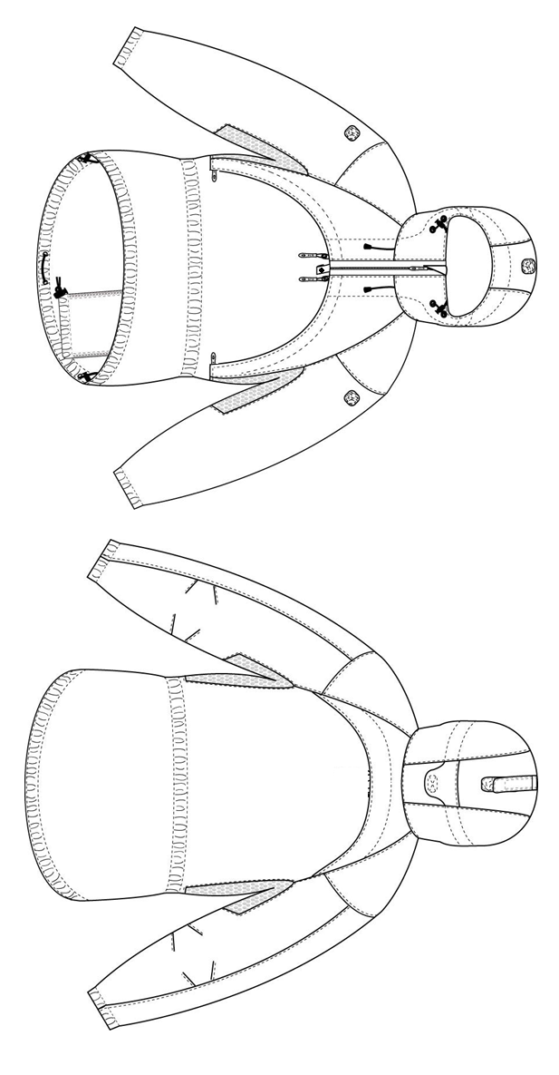
1 pav.. Maskuojančio komplekto apsiaustas
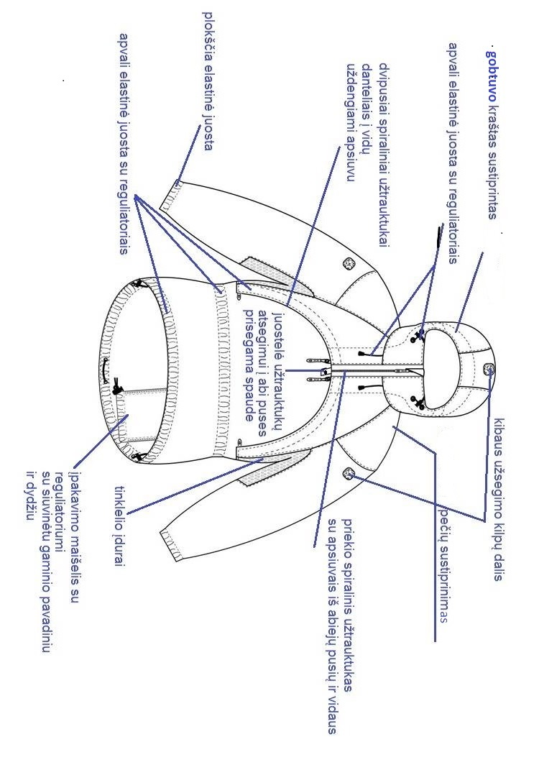

2 paveikslas. Maskuojančio komplekto apsiausto priekio vaizdas
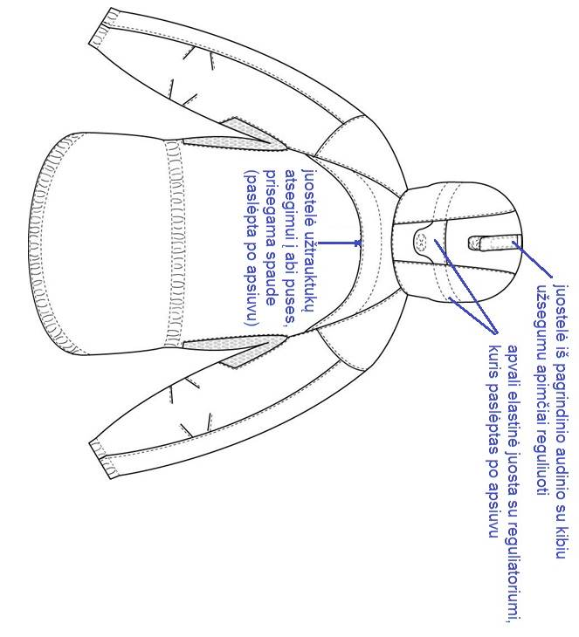
3 paveikslas. Maskuojančio komplekto apsiausto nugaros vaizdas
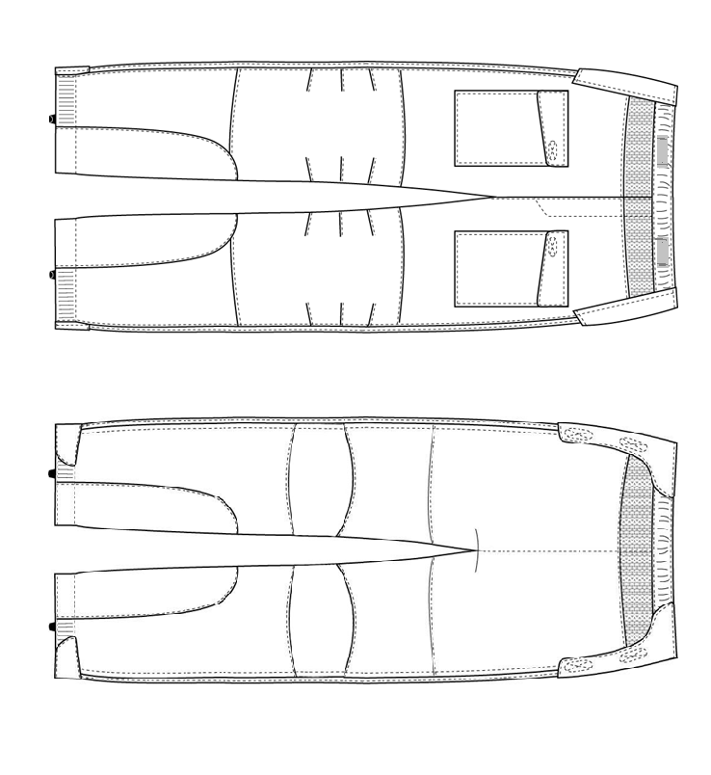
4 pav. Maskuojančio komplekto kelnės
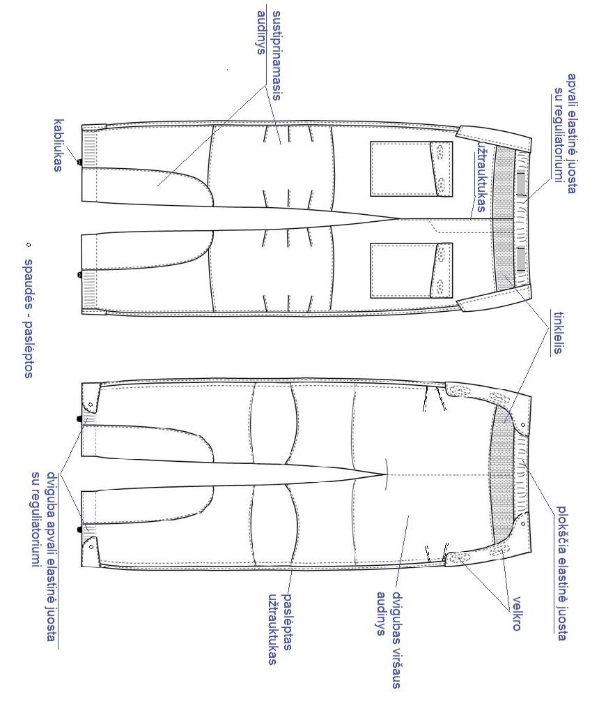
5 pav. Maskuojančio komplekto kelnių vaizdas

2 PRIEDAS
LK SLEPIAMASIS (UNIVERSALAUS MARGINIMO) PIEŠINYS

